УДК 614.774+58]+546.3:622.673+577.4
В.В. Попович (Львівський державний університет безпеки життєдіяльності, м. Львів, Україна)
ЕДАФІЧНІ ВЛАСТИВОСТІ ҐРУНТОВИХ РОЗРІЗІВ У МЕЖАХ ВПЛИВУ ТЕРИКОНІВ ВУГІЛЬНИХ ШАХТ
Досліджено вміст важких металів ґрунтових розрізів у межах впливу териконів вугільних шахт. Виявлено лучно-болотні та дернові ґрунти. Проведені лабораторні визначення вмісту важких металів у рухомій формі показав, що в цих ґрунтах вміст досліджених важких металів не перевищує граничнодопустимі концентрації за винятком свинцю, кількість якого за всім профілем ґрунту вище норми. Вміст такого сильного полютанта як кадмій в цих ґрунтах на один порядок менше від прийнятих норм. Розподіл рухомих форм важких металів за профілем досліджуваних ґрунтів проявляється в поступовому зменшенні з глибиною.
Ключові слова: терикон, важкі метали, едафотоп

В.В. Попович (Львовский государственный университет безопасности жизнедеятельности, г. Львов, Украина)
ЭДАФИЧЕСКИЕ СВОЙСТВА ПОЧВЕННЫХ РАЗРЕЗОВ В ПРЕДЕЛАХ ВЛИЯНИЯ ТЕРРИКОНОВ УГОЛЬНЫХ ШАХТ
Исследовано содержание тяжелых металлов почвенных разрезов в пределах влияния терриконов угольных шахт. Обнаружены лучно-болотные и дерновые почвы. Проведенные лабораторные определения содержания тяжелых металлов в подвижной форме показал, что в этих почвах содержание исследованных тяжелых металлов не превышает предельно допустимые концентрации за исключением свинца, количество которого по всему профилю почвы выше нормы. Содержание такого сильного полютанта как кадмий в этих почвах на один порядок меньше от принятых норм. Распределение подвижных форм тяжелых металлов по профилю исследуемых почв проявляется в постепенном уменьшении с глубиной.
Ключевые слова: террикон, тяжелые металлы, эдафотоп

V.V. Popovych (Lviv state university of vital activity safety,с. Lviv, Ukraine)
EDAPHIC PROPERTIES OF THE GROUND CUTS ARE WITHIN THE LIMITS OF INFLUENCE OF WASTE BANKS OF COAL MINES
Investigational maintenance of heavy metals of the ground cuts within the limits of influence of waste banks of coal mines. Found out bog and cespititious soils. Laboratory determinations of maintenance of heavy metals are conducted in a mobile form rotined that in these soils maintenance of investigational heavy metals does not exceed a possible concentration except for lead amount of which on all of type of soil higher norms. Table of contents of such strong as cadmium in these soils on one order less than from the accepted norms. Distributing of mobile forms of heavy metals on the type of the probed soils shows up in the gradual diminishing with a depth.
Keywords: waste bank, heavy metals, edaphotop

Проведені дослідження та результати аналітичної роботи лабораторій показали, що на прилеглих до териконів територіях антропогенного походження поширені переважно ґрунти гідроморфного походження. Причиною їх утворення є погана дренованість території, що викликає перезволоження місцевості. Були виявлені лучно-болотні та дернові ґрунти. Так, при описі лучно-болотного (розріз №1) визначено, що ґрунт гумусований на значну глибину (до 80 см), вміст загального гумусу на цій глибині – 1,75%, а на глибині 102 см - кількість його знижається до 0,36%. Розподіл кількості гумусу за профілем ґрунту поступовий. Реакція ґрунтового середовища слабо-кисла, яка з глибиною переходить у близьку до нейтральної (рН=5,5-6,7). Гідролітична кислотність низька. Ґрунти насичені основами, з глибиною показник насиченості зростає до повної насиченості в перехідному горизонті (на глибині 80 см становить 96,81%). За гранулометричним складом це супіщані ґрунти, проте з глибиною переходять в середньо суглинкові. На глибині 80 см вміст фізичної глини складає 35,6%. Материнська порода (глибина понад 100 см) супіщана, вміст фізичної глини складає 19,08%. Цей ґрунт утворився на оглеєній породі, яка виступає у вигляді сизих примазок з включеннями марганцю.
Проведені лабораторні визначення вмісту важких металів у рухомій формі показав, що в цих ґрунтах вміст досліджених важких металів не перевищує граничнодопустимі концентрації (ГДК) за винятком свинцю, кількість якого за всім профілем ґрунту вище норми (рис. 1).
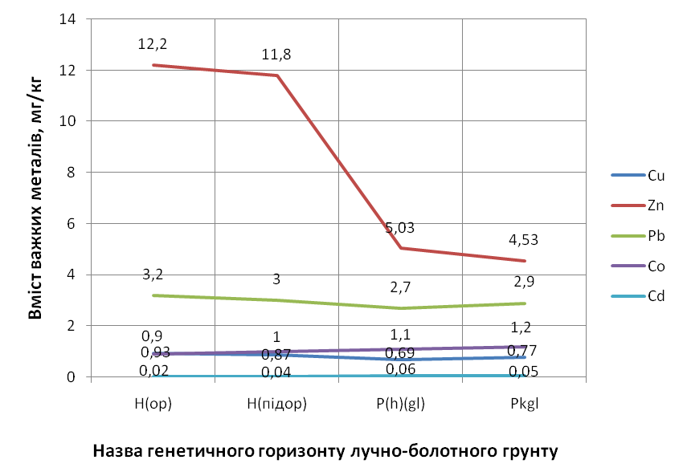

Рис. 1. Вміст важких металів у лучно-болотному ґрунті

Вміст такого сильного полютанта як кадмій в цих ґрунтах на один порядок менше від прийнятих норм. Розподіл рухомих форм важких металів за профілем досліджуваних ґрунтів проявляється в поступовому зменшенні з глибиною. Найбільший вміст металів виявлено в гумусовому горизонті, окрім кобальту та кадмію, у зв’язку з тим, що при зменшенні гумусу з глибиною відбувається зростання їх кількості.
Проведені дослідження дернового ґрунту (розріз №2), який сформувався в умовах меншого зволоження території, показали, що він мав дещо інші фізико-хімічні показники. Утворився на легкосуглинковому лесовидному суглинку. Органічних речовин містить менше, аніж лучно-болотний ґрунт. З глибиною кількість гумусу різко падає, реакція близька до нейтральної (рН сольове – 6,4), гідролітична кислотність дуже низька, що підтверджує нейтральну реакцію цих ґрунтів. Дернові ґрунти території мають повну насиченість на основи (91,21%). Даний ґрунт дещо важчого гранулометричного складу, легкосуглинковий (вміст фізичної глини на глибині 20 см складає 20,88%), з глибиною (перший перехідний горизонт) – середньо суглинковий (вміст фізичної глини становить 33,72%). Ґрунтотвірна порода оглеєна, карбонатна (високий вміст СаСО₃). Показники фізико-хімічних властивостей дослідженого ґрунту підтверджують забрудненість його викидами відходів, які формуються при видобуванні вугілля. Щодо рухомих форм важких металів, то тут, як і у лучно-болотному ґрунті, не виявлено підвищення вмісту важких металів, окрім свинцю (рис. 2).

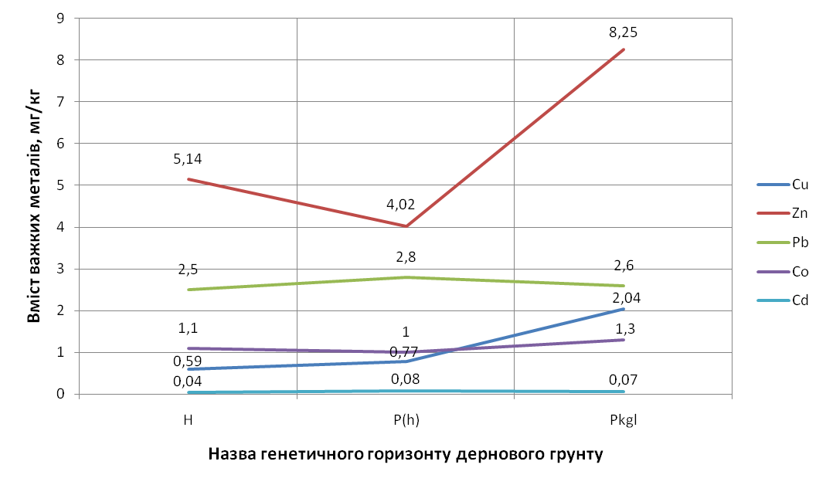

Рис. 3. Вміст важких металів у дерновому ґрунті
Проте, проявляється тенденція до зростання кількості свинцю у верхньому гумусованому горизонті – 0,5 мг/кг ґрунту. Вниз за профілем дернового ґрунту це зростання стає дещо вищим – до 1 мг/кг. Дане зростання пояснюється зменшенням оглеєності нижніх горизонтів дернових ґрунтів. Так на глибині понад 60 см – кількість знову зменшується з появою глеєвих процесів в умовах підтоплення ґрунту.
Небезпека техногенного забруднення ґрунтів важкими металами полягає в тому, що тривалий час воно може не проявлятися, унаслідок буферних властивостей ґрунтів, і бути вагомим чинником негативних трансформацій як ґрунту в цілому, так і його окремих компонентів [1].
Література:
1. Самохвалова В.Л. Спосіб індикації та оцінки екологічного стану забрудненої важкими металами системи ґрунт – рослина за біохімічними показниками / В.Л. Самохвалова, А.І. Фатєєв, В.І. Якушко, І.М. Журавльова // Науковий вісник Ужгородського університету. Серія Біологія. - 2008. - Випуск 24. – C. 83-90.

